

**Автомобиль көлігі саласындағы мемлекеттік көрсетілетін қызметтердің регламенттерін бекіту туралы**

***Күшін жойған***

Маңғыстау облысы әкімдігінің 2014 жылғы 07 қазандағы № 253 қаулысы. Маңғыстау облысының Әділет департаментінде 2014 жылғы 14 қарашада № 2521 болып тіркелді. Күші жойылды - Маңғыстау облысы әкімдігінің 2015 жылғы 31 желтоқсандағы № 414 қаулысымен

      Ескерту. Күші жойылды – Маңғыстау облысы әкімдігінің 31.12.2015 № 414 қаулысымен (жарияланған күнінен кейін күнтізбелік он күн өткен соң қолданысқа енгізіледі).  
  
  
      РҚАО-ның ескертпесі.  
      Құжаттың мәтінінде түпнұсқаның пунктуациясы мен орфографиясы сақталған.

      «Мемлекеттік көрсетілетін қызметтер туралы» 2013 жылғы 15 сәуірдегі Қазақстан Республикасы Заңының 16-бабының 3-тармағына сәйкес облыс әкімдігі **ҚАУЛЫ ЕТЕДІ:**  
      1. Қоса беріліп отырған:  
      1) «Жолаушыларды облысаралық қалааралық, ауданаралық   (облысішiлiк қалааралық) және халықаралық қатынастарда автобустармен, шағын автобустармен тұрақты емес тасымалдау, сондай-ақ жолаушыларды халықаралық қатынаста автобустармен, шағын автобустармен тұрақты тасымалдау жөніндегі қызметпен айналысу үшін лицензия беру, қайта ресімдеу, лицензияның телнұсқаларын беру» мемлекеттік көрсетілетін қызмет регламенті;  
      2) «Халықаралық техникалық байқау сертификатын беру»   мемлекеттік көрсетілетін қызмет регламенті бекітілсін.  
      2. «Маңғыстау облысының жолаушылар көлігі және автомобиль   жолдары басқармасы» мемлекеттік мекемесі (Ө.С. Бисақаев) осы қаулының «Әділет» ақпараттық-құқықтық жүйесі мен бұқаралық ақпарат құралдарында ресми жариялануын, Маңғыстау облысы әкімдігінің   интернет-ресурсында орналасуын  қамтамасыз етсін.  
      3. Осы қаулының орындалуын бақылау облыс әкімінің бірінші орынбасары С.Т. Алдашевқа жүктелсін.  
      4. Осы қаулы әділет органдарында мемлекеттік тіркелген күннен   бастап күшіне енеді және ол алғашқы ресми жарияланған күнінен кейін күнтізбелік он күн өткен соң қолданысқа енгізіледі.  
 

*Облыс әкімі                             А. Айдарбаев*  
 

      «КЕЛІСІЛДІ»  
      «Маңғыстау облысы бойынша  
      көліктік бақылау инспекциясы»   
      мемлекеттік мекемесінің басшысы  
      Б.Б. Нұралиев  
      07 қазан 2014 жыл

      «Маңғыстау облысының жолаушылар  
      көлігі және автомобиль жолдары басқармасы»  
      мемлекеттік мекемесінің басшысы  
      Ө.С. Бисақаев  
      07 қазан 2014 жыл

Маңғыстау облысы әкімдігінің  
2014 жылғы 07 қазан  
№ 253 қаулысымен бекітілген  
 

**«Жолаушыларды облысаралық қалааралық, ауданаралық (облысішiлiк қалааралық) және халықаралық қатынастарда автобустармен, шағын автобустармен тұрақты емес тасымалдау, сондай-ақ жолаушыларды халықаралық қатынаста автобустармен, шағын автобустармен тұрақты тасымалдау жөніндегі қызметпен айналысу үшін лицензия беру, қайта ресімдеу, лицензияның телнұсқаларын беру» мемлекеттік көрсетілетін қызмет регламенті 1. Жалпы ережелер**

      1. «Жолаушыларды облысаралық қалааралық, ауданаралық (облысішiлiк қалааралық) және халықаралық қатынастарда автобустармен, шағын автобустармен тұрақты емес тасымалдау, сондай-ақ жолаушыларды халықаралық қатынаста автобустармен, шағын автобустармен тұрақты тасымалдау бойынша қызметпен айналысу құқығына лицензия беру, қайта ресімдеу, лицензия телнұсқасын беру» мемлекеттік көрсетілетін қызметі (бұдан әрі – мемлекеттік көрсетілетін қызмет) «Маңғыстау облысының жолаушылар көлігі және автомобиль жолдары басқармасы» мемлекеттік мекемесімен (бұдан әрі – көрсетілетін қызметті беруші) көрсетіледі.  
      Мемлекеттік көрсетілетін қызметті алуға өтініштерді қабылдау:  
      1) Қазақстан Республикасы Инвестициялар және даму министрлігінің «Халыққа қызмет көрсету орталығы» шаруашылық жүргізу құқығындағы республикалық мемлекеттік кәсіпорнының филиалдары (бұдан әрі – ХҚО) арқылы;  
      2) «электрондық үкіметтің» веб-порталы (бұдан әрі – ЭҮП) арқылы жүзеге асырылады.  
      Мемлекеттік көрсетілетін қызмет нәтижесін беру ХҚО арқылы жүзеге асырылады.  
      2. Мемлекеттік қызметті көрсету нысаны: электрондық (ішінара автоматтандырылған) және (немесе) қағаз түрінде.   
      3. Мемлекеттік қызметті көрсету нәтижесі – жолаушыларды облысаралық қалааралық, ауданаралық (облысішiлiк қалааралық) және халықаралық қатынастарда автобустармен, шағын автобустармен тұрақты емес тасымалдау, сондай-ақ жолаушыларды халықаралық қатынаста автобустармен, шағын автобустармен тұрақты тасымалдау жөніндегі қызметпен айналысу үшін лицензия, лицензияны қайта ресімдеу, лицензияның телнұсқалары не мемлекеттік қызмет көрсету нәтижесін  беруден бас  тарту туралы жазбаша дәлелді жауап қағаз және (немесе) электрондық түрде.

**2. Мемлекеттік қызмет көрсету процесінде көрсетілетін қызмет берушінің құрылымдық бөлімшелерінің (қызметкерлерінің) іс-қимыл тәртібін сипаттау.**

      4. Мемлекеттік көрсетілетін қызмет бойынша рәсімдерді (іс-қимылдарды) бастау үшін негіздеме қызмет берушімен көрсетілетін қызметті алушының (не сенімхат бойынша оның өкілінің) мемлекеттік қызметті көрсету үшін Қазақстан Республикасы Үкіметінің 2014 жылдың 26 наурызындағы № 265 қаулысымен бекітілген «Жолаушыларды облысаралық қалааралық, ауданаралық (облысішiлiк қалааралық) және халықаралық қатынастарда автобустармен, шағын автобустармен тұрақты емес тасымалдау, сондай-ақ жолаушыларды халықаралық қатынаста автобустармен, шағын автобустармен тұрақты тасымалдау бойынша қызметпен айналысу құқығына лицензия беру, қайта ресімдеу, лицензия телнұсқасын беру» мемлекеттік көрсетілетін қызметі Стандартының (бұдан әрі – Стандарт) 9-тармағында көрсетілген қажет етілетін құжаттарды немесе электрондық сұранысты қабылдауы болып табылады.  
      5. Мемлекеттік көрсетілетін қызметті көрсету процесінің құрамына кіретін әрбір рәсімнің (іс-қимылдың) мазмұны:  
      1) құжаттардың көрсетілетін қызметті  берушінің кеңсесінде тіркелуі;  
      2) құжаттарды көрсетілетін қызметті беруші басшысының қарауы, жауапты орындаушыны анықтауы;  
      3) құжаттарды жауапты орындаушының қарауы, оларды Маңғыстау облысы бойынша көліктік бақылау инспекциясына (бұдан әрі – Инспекция) жолдауы;  
      4) құжаттардың Инспекцияда қаралуы, көрсетілетін қызметті берушіге лицензия алды бақылау актісінің жолдануы;  
      5) көрсетілетін қызметті берушінің жауапты орындаушысының мемлекеттік көрсетілетін қызметтің көрсетілу нәтижесінің жобасын дайындауы;  
      6) көрсетілетін қызметті беруші басшысының мемлекеттік көрсетілетін қызметтің көрсетілу нәтижесіне қол қоюы;  
      7) мемлекеттік көрсетілетін қызметтің көрсетілу нәтижесінің көрсетілетін қызметті алушыға жолдануы.

**3. Мемлекеттiк қызмет көрсету процесінде көрсетілетін қызметті берушінің құрылымдық бөлімшелерінің (қызметкерлерінің) өзара iс-қимыл тәртiбiнің сипаттамасы**

      6. Мемлекеттік көрсетілетін қызметті көрсету процесіне қатысатын, көрсетілетін қызметті берушінің құрылымдық бөлімшелерінің (қызметкерлерінің) тізбесі:  
      1) көрсетілетін қызметті беруші кеңсесінің қызметкері;  
      2) көрсетілетін қызметті берушінің басшысы;  
      3) көрсетілетін қызметті берушінің жауапты орындаушысы;  
      4) Инспекция.  
      7. Көрсетілетін қызметті берушінің құрылымдық бөлімшелері (қызметкерлері) арасындағы рәсімдердің (іс-қимылдардың) реттілігінің сипаттамасы:  
      1) көрсетілетін қызметті беруші кеңсесінің қызметкері құжаттарды қабылдайды және журналда тіркейді, көрсетілетін қызметті беруші басшысының қарауына береді – 15 минут;  
      2) көрсетілетін қызметті берушінің басшысы қызметті алушының құжаттарын қарайды, жауапты орындаушыны анықтайды және құжаттарды қызметті берушінің жауапты орындаушысына жолдайды – 1 (бір) жұмыс күні;  
      3) көрсетілетін қызметті берушінің жауапты орындаушысы ұсынылған құжаттардың толықтығын тексеруді жүзеге асырады және оларды «Лицензиялау туралы» Қазақстан Республикасының 2007 жылғы 11 қаңтардағы № 214 Заңының 42-бабының 5–тармағына және 49-1-бабының 3-тармағына сай, қызметті алушының біліктілік талаптарына сәйкес келуіне лицензия алды бақылау өткізу үшін лицензияларды бергенге дейін Инспекцияға жолдайды (лицензияны қайта ресімдеуге және лицензияның түпнұсқаларын беруге арналған құжаттарды қоспағанда) – 2 (екі) жұмыс күні;  
      4) Инспекция мемлекеттік көрсетілетін қызметті берушінің ұсынған сауалының негізінде лицензияларды және (немесе) лицензияларға қосымшаларды бергенге дейін қызметті алушының біліктілік талаптарға сәйкес келетіндігіне тексерілетін субъектіге бару арқылы бақылаудың басқа нысаны тәртібінде жүзеге асырылатын, тексеріс жүргізеді, соның нәтижесінде қызметті алушының біліктілік талаптарға сәйкес келетіндігі немесе сәйкес келмейтіндігі жөнінде шешім қабылданады. Тексеруге құжаттарды ұсынумен расталмайтын біліктілік талаптары, сондай-ақ ұсынылған құжаттардың дұрыстығы жатады және қызметті алушының талап етілетін талаптарға сәйкес келетіндігі немесе келмейтіндігі жөнінде көрсетілетін қызметті берушіге жауап (лицензия алдындағы бақылау актісі) жолданады – 10 (он) жұмыс күні;  
      5) лицензияны беру кезінде көрсетілетін қызметті берушінің жауапты орындаушысы лицензия алдындағы бақылау актісіне сәйкес, мемлекеттік көрсетілетін қызмет нәтижесін дайындайды – 1 (бір) жұмыс күні;  
      лицензияны қайта ресімдеу кезінде қызметті берушінің жауапты орындаушысы мемлекеттік көрсетілетін қызмет нәтижесін дайындайды - 8 (сегіз) жұмыс күні;  
      лицензиялардың телнұсқаларын беру кезінде қызметті берушінің жауапты орындаушысы мемлекеттік көрсетілетін қызмет нәтижесін дайындайды – 3 (үш) сағат;  
      6) мемлекеттік көрсетілетін қызметті берушінің басшысы лицензияға (қайта ресімделген, лицензиялардың көшірмесіне) не болмаса мемлекеттік көрсетілетін қызметтен бас тарту жөнінде дәлелді жауапқа қол қояды – 30 минут;  
      7) мемлекеттік көрсетілетін қызметті беруші кеңсесінің қызметкері ХҚКО-ның қызметкеріне немесе ЭҮП арқылы қызметті алушының «жеке кабинетіне» электрондық нысанда көрсетілетін қызметті берушінің уәкілетті тұлғасының электрондық цифрлық қолтаңбасы (бұдан әрі – ЭЦҚ) қойылған мемлекеттік көрсетілетін қызметтің нәтижесін береді – 15 (он бес) минут.  
      8. Рәсімдердің (іс–қимылдардың) реттілігін сипаттау осы «Жолаушыларды облысаралық қалааралық, ауданаралық (облысішілік қалааралық) және халықаралық тұрақты емес тасымалдау, сондай-ақ жолаушыларды халықаралық қатынаста автобустармен, шағын автобустармен тұрақты тасымалдау жөніндегі қызметпен айналысу үшін лицензия беру, қайта ресімдеу, лицензиялардың телнұсқаларын беру» мемлекеттік көрсетілетін қызмет регламентіне (бұдан әрі - Регламент) 1-қосымшаға сәйкес сипатталады.  
**4. Мемлекеттiк қызмет көрсету үдерісінде ХҚО-мен және (немесе) өзге де қызмет берушілермен өзара іс-қимыл тәртібінің,  сондай-ақ  ақпараттық жүйелерді пайдалану тәртібінің сипаттамасы**

      9. Мемлекеттік көрсетілетін қызметті алу үшін көрсетілетін қызметті алушы не сенімхат бойынша оның өкілі Стандарттың 9-тармағында көрсетілген қажет құжаттарды ХҚО ұсынады.  
      ХҚО қызметкері құжаттардың түпнұсқаларының дұрыстығын мемлекеттік органдардың мемлекеттік ақпараттық жүйелерімен ұсынылған мәліметтермен салыстырады, одан кейін түпнұсқаларын көрсетілетін қызметті алушыға қайтарады.  
      10. Көрсетілетін қызметті алушымен не сенімхат бойынша оның өкілімен барлық қажетті құжаттар ХҚО арқылы тапсырылған  кезде төмендегі мәліметтердің көрсетілуімен тиісті құжаттардың қабылданғандығы туралы қолхат беріледі:  
      құжатты қабылдау күні мен нөмірі;  
      сұрау салынған мемлекеттік көрсетілетін қызметтің атауы;  
      қоса берілген құжаттардың атауы мен саны;  
      мемлекеттік көрсетілетін қызметті алу күні (уақыты) мен құжаттарды беру орны;  
      құжаттарды қабылдаған жауапты тұлғаның тегі, аты, әкесінің аты;  
      көрсетілетін қызметті алушының тегі, аты, әкесінің аты (жеке тұлғалар үшін) немесе атауы (заңды тұлғалар үшін), қызметті алушының байланыс мәліметтері.  
      Көрсетілетін қызметті алушыға мемлекеттік қызметті көрсету нәтижесін беру мемлекеттік қызмет көрсету нәтижесін беру туралы хабарламаны алғаннан кейін, жеке өзі келгенде және жеке басын куәландыратын құжатты, тауарлық-материалдық құндылықтарды алуға арналған белгіленген нысандағы сенімхатты және «электрондық үкіметтің» төлем шлюзі (бұдан әрі – ЭҮТШ) арқылы төлем жасалған жағдайды қоспағанда төлем құжатын ұсынған кезде тиісті құжаттарды қабылдау туралы қолхаттың негізінде, онда көрсетілген мерзімде жүзеге асырылады.  
      11. Көрсетілетін мемлекеттік қызметті алушы мемлекеттік көрсетілетін қызмет Стандартының 9-тармағында көзделген тізбеге сәйкес құжаттар топтамасын толық ұсынбаған жағдайда, ХҚО қызметкері өтінішті қабылдаудан бас тартады және Стандартқа 3-қосымшаға сәйкес құжаттарды қабылдаудан бас тарту туралы қолхат береді.  
      12. ХҚО жүгіну тәртібінің сипаттамасы осы Регламентке 2-қосымшаға сәйкес графикалық түрде келтірілген.  
      13. Мемлекеттік көрсетілетін қызметті алуға ЭҮП арқылы электрондық сұрау салу берілген кезде көрсетілетін қызметті алушының «жеке кабинетінде» мемлекеттік көрсетілетін қызметтің нәтижесін алатын күнін көрсете отырып, мемлекеттік қызметті көрсету үшін сұрау салудың қабылданғаны туралы мәртебе көрінеді.  
      ЭҮП арқылы мемлекеттік көрсетілетін қызметті алу үшін электрондық сұрау салу берген кезде көрсетілетін кызметті алушының ЭҮП «жеке кабинетіне» белгіленген мерзімде мемлекеттік қызметті көрсету нәтижесі жолданады.  
      14. ЭҮП арқылы мемлекеттік қызмет көрсету кезінде көрсетілетін қызметті беруші мен көрсетілетін қызметті алушы рәсімдерінің  іс-қимылдарының) кезеңділігі мен өтініш тәртібін сипаттау:  
      1) көрсетілетін қызметті алушы ЭҮП тіркеуді көрсетілетін қызметті алушының компьютерінің интернет-браузерінде сақталатын, өзінің ЭЦҚ тіркеу куәлігінің көмегімен жүзеге асырады (ЭҮП тіркелмеген көрсетілетін қызметті алушылар үшін жүзеге асырылады);  
      2) 1 процесс – ЭЦҚ тіркеу куәлігін көрсетілетін қызметті алушының компьютерінің интернет–браузеріне бекіту, мемлекеттік көрсетілетін қызметті алу үшін ЭҮП көрсетілетін қызметті алушымен парольді енгізу (авторизация процесі) процесі;  
      3) 1 шарт – ЭҮП жеке сәйкестендіру нөмірі/бизнес-сәйкестендіру нөмірі (бұдан әрі – ЖСН/БСН) логині мен паролі арқылы тіркелген көрсетілетін қызметті алушы жөніндегі деректердің түпнұсқалығын тексеру;   
      4) 2 процесс – көрсетілетін қызметті алушының деректерінде орын алған бұзушылықтарға байланысты авторизациялаудан бас тарту туралы хабарламаны ЭҮП қалыптастыру;  
      5) 3 процесс – осы Регламентте көрсетілген «Е–лицензиялау» мемлекеттік деректер қорының ақпараттық жүйесіндегі (бұдан әрі –  «Е–лицензиялау» МДҚ АЖ) қызметті көрсетілетін қызметті алушының таңдауы, экранға мемлекеттік көрсетілетін қызметті көрсетуге сұрау салу үшін нысанды шығару және көрсетілетін қызметті алушымен нысанды   оның құрылымы мен форматтық талаптарын ескере отырып, сұрау салу нысанына қажет құжаттарды электрондық түрде тіркей отырып толтыруы (деректерді енгізуі);  
      6) 4 процесс – ЭҮТШ мемлекеттік көрсетілетін қызмет ақысын төлеу, содан кейін бұл ақпарат «Е–лицензиялау» МДҚ АЖ-не түседі;  
      7) 2 шарт – мемлекеттік көрсетілетін қызметті көрсету үшін төлеу фактісін «Е–лицензиялау» МДҚ АЖ тексеру;  
      8) 5 процесс – «Е–лицензиялау» МДБ АЖ мемлекеттік көрсетілетін қызметті көрсеткені үшін төлемнің жоқ болуына байланысты сұрау  салынған көрсетілетін қызметтен бас тарту туралы хабарламаны қалыптастыру;  
      9) 6 процесс – сұрау салуды куәландыру (қол қою) үшін көрсетілетін қызметті алушының ЭЦҚ тіркеу куәлігін таңдауы;  
      10) 3 шарт – ЭЦҚ тіркеу куәлігінің әрекет ету мерзімін ЭҮП және тізімде кері шақырып алынған (күші жойылған) тіркеу куәліктерінің жоқ болуын, сондай-ақ ЭЦҚ тіркеу куәліктерінде көрсетілген ЖСН/БСН және салынған сұрауда көрсетілген ЖСН/БСН арасында сәйкестендіру деректерінің сәйкес келуін тексеру;  
      11) 7 процесс – көрсетілетін қызметті алушының ЭЦҚ түпнұсқалығының расталмауына байланысты сұрау салынған мемлекеттік көрсетілетін қызметтен бас тарту туралы хабарламаны қалыптастыру;  
      12) 8 процесс – мемлекеттік көрсетілетін қызметті көрсетуге салынған сұраудың толтырылған нысанын (енгізілген деректерді) көрсетілетін қызметті алушының ЭЦҚ арқылы куәландыруы (қол қоюы);  
      13) 9 процесс – «Е–лицензиялау» МДҚ АЖ электрондық құжатты (көрсетілетін қызметті алушының сұрау салуын) тіркеу және «Е–лицензиялау» МДҚ АЖ салынған сұрауды өңдеу;  
      14) 4 шарт – көрсетілетін қызметті берушімен көрсетілетін қызметті алушының біліктілік талаптарына және лицензия беру үшін негіздемелерге сәйкестілігін тексеру;  
      15) 10 процесс – «Е – лицензиялау» МДҚ АЖ көрсетілетін қызметті алушының деректерінде орын алған бұзушылықтарға байланысты сұрау салынған мемлекеттік көрсетілетін қызметтен бас тарту туралы хабарламаны қалыптастыру;  
      16) 11 процесс – көрсетілетін қызметті алушымен ЭҮП қалыптастырылған (электрондық лицензия, қайта ресімдеу, лицензияның телнұсқалары, не мемлекеттік қызмет көрсету нәтижесін беруден бас тарту туралы жазбаша дәлелді жауап қағаз және (немесе) электрондық түрде мемлекеттік көрсетілетін қызметтен бас тарту туралы дәлелді жауап) көрсетілетін қызмет нәтижесін алу. Электрондық құжат көрсетілетін қызметті берушінің уәкілетті тұлғасының ЭЦҚ қолданумен қалыптасады.  
      15. ЭҮП арқылы мемлекеттік қызмет көрсету кезінде ақпараттық жүйелердің функционалдық өзара іс-қимылының диаграммасы осы Регламентке 3-қосымшада келтірілген.  
      16. Мемлекеттік қызмет көрсету процесінде рәсімдердің (іс-қимылдардың) ретін, көрсетілетін қызметті берушінің толық сипаттамасы құрылымдық бөлімшелерінің (қызметкерлерінің) өзара іс-қимылдарының, сонымен қатар өзге көрсетілген қызмет берушілермен және (немесе) Орталықпен өзара іс-қимыл тәртібінің және мемлекеттік қызмет көрсету процесінде ақпараттық жүйелерді қолдану тәртібінің сипаттамасы осы Регламентке 4-қосымшаға сәйкес мемлекеттік қызмет көрсетудің бизнес-процестерінің анықтамалығында көрсетіледі.

«Жолаушыларды облысаралық қалааралық, ауданаралық (облысішiлiк қалааралық) және халықаралық қатынастарда автобустармен, шағын автобустармен тұрақты емес тасымалдау, сондай-ақ жолаушыларды халықаралық қатынаста автобустармен, шағын автобустармен тұрақты тасымалдау жөніндегі қызметпен айналысу үшін лицензия беру, қайта ресімдеу, лицензияның телнұсқаларын беру» мемлекеттік көрсетілетін қызмет регламентіне  
1-қосымша  
 

**Рәсімдердің (іс-қимылдардың) реттілігінің сипаттамасы**

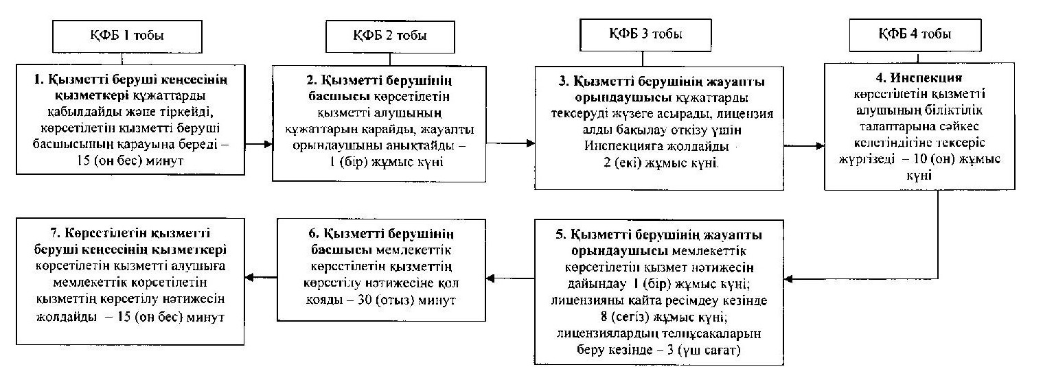  
 

      Ескертпе: аббревиатураларды ажыратып жазу:  
      ҚФБ – құрылымдық-функционалдық бірлік  
 

«Жолаушыларды облысаралықтқалааралық, ауданаралық (облысішiлiк қалааралық) және халықаралық қатынастарда автобустармен, шағын автобустармен тұрақты емес тасымалдау, сондай-ақ жолаушыларды халықаралық қатынаста автобустармен, шағын автобустармен тұрақты тасымалдау жөніндегі қызметпен айналысу үшін лицензия беру, қайта ресімдеу, лицензияның телнұсқаларын беру» мемлекеттік көрсетілетін қызмет  регламентіне  
2-қосымша  
 

**ХҚО хабарласу тәртібінің сипаттамасы**

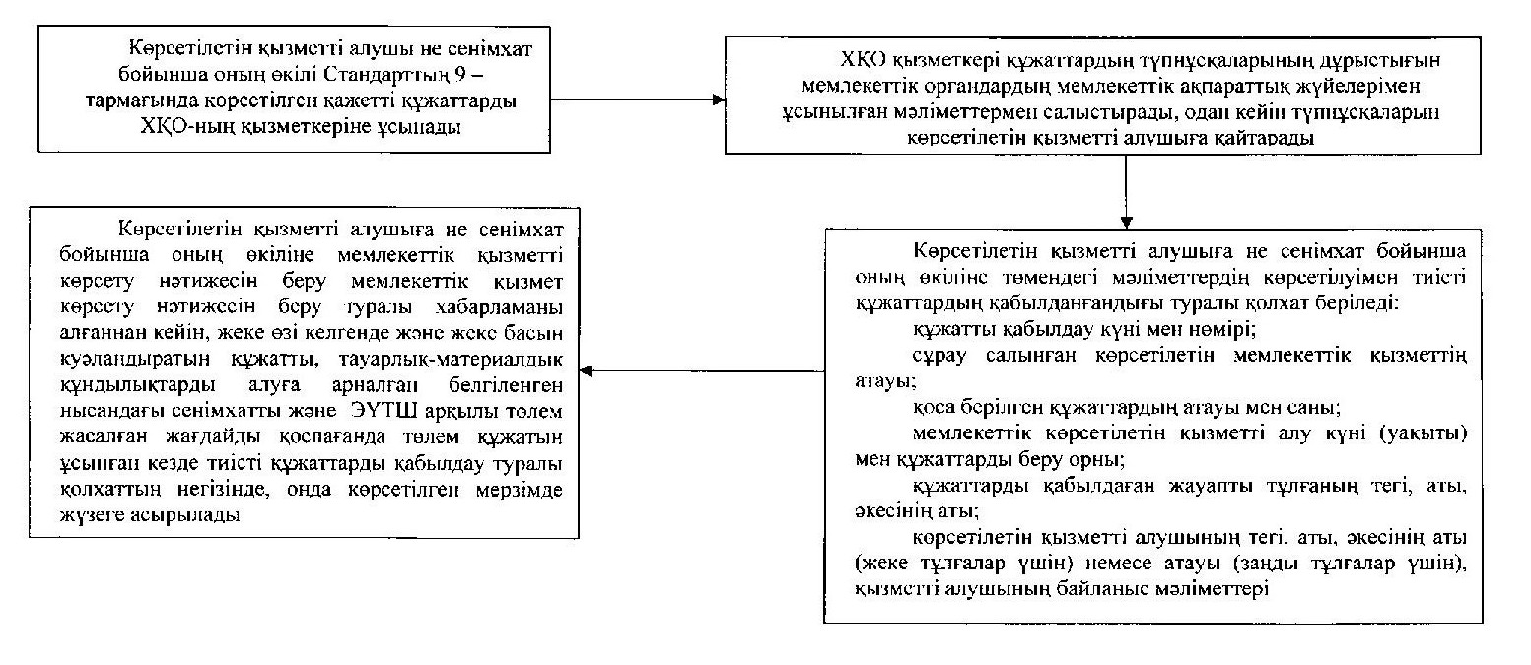  
 

«Жолаушыларды облысаралық қалааралық, ауданаралық (облысішiлiк қалааралық) және халықаралық қатынастарда автобустармен, шағын автобустармен тұрақты емес тасымалдау, сондай-ақ жолаушыларды халықаралық қатынаста автобустармен, шағын автобустармен тұрақты тасымалдау жөніндегі қызметпен айналысу үшін лицензия беру, қайта ресімдеу, лицензияның телнұсқаларын беру» мемлекеттік көрсетілетін қызмет регламентіне  
3-қосымша  
 

**Мемлекеттік көрсетілетін қызметті ЭҮП арқылы көрсеткен кездегі функционалдық өзара іс-қимыл диаграммасы**

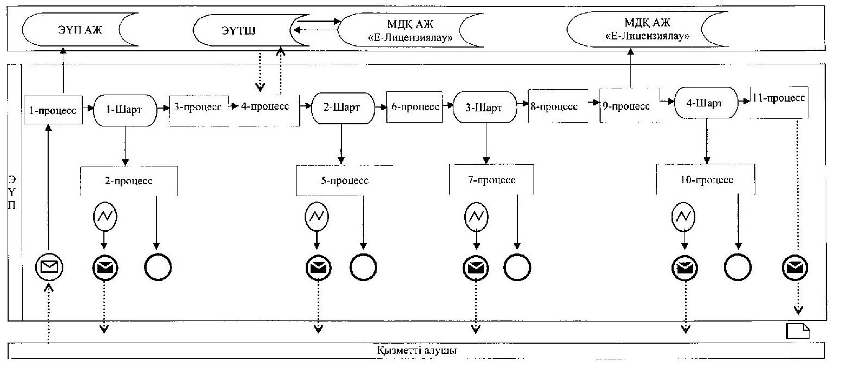

**Шартты белгілер:**

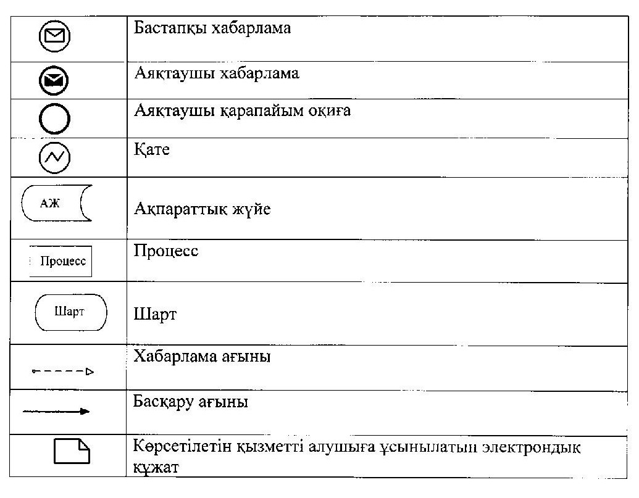

«Жолаушыларды облысаралық қалааралық, ауданаралық (облысішiлiк  
қалааралық) және халықаралық қатынастарда автобустармен, шағын  
автобустармен тұрақты емес тасымалдау, сондай-ақ жолаушыларды халы  
аралық қатынаста автобустармен, шағын автобустармен тұрақты  
тасымалдау жөніндегі қызметпен айналысу үшін лицензия беру,  
қайта ресімдеу, лицензияның телнұсқаларын беру» мемлекеттік  
көрсетілетін қызмет регламентіне  
4-қосымша

**Мемлекеттік қызмет көрсетудің бизнес-процестерінің анықтамалығы**

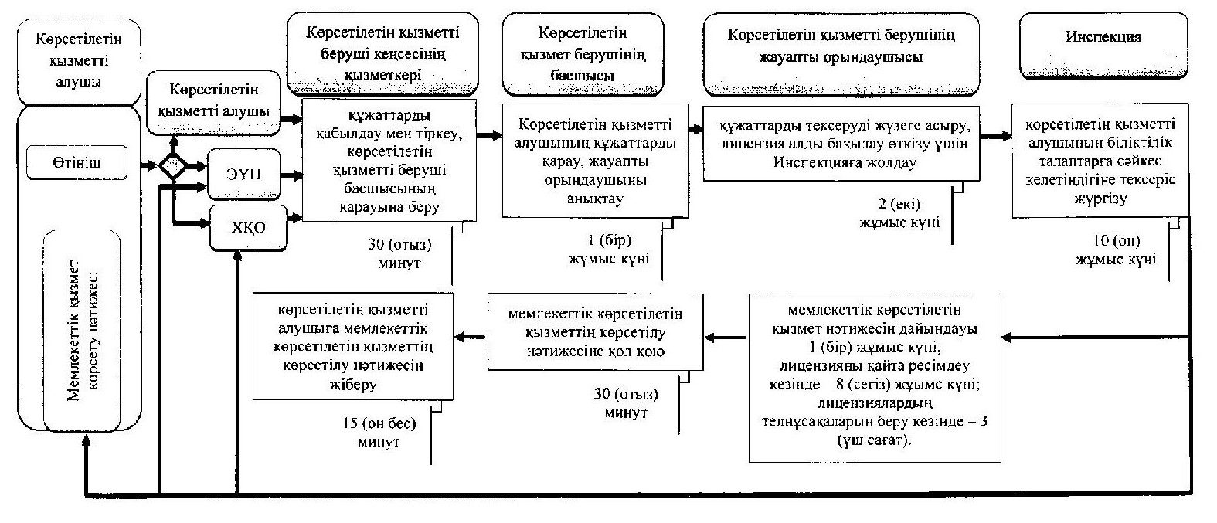

**Шартты белгілер:**

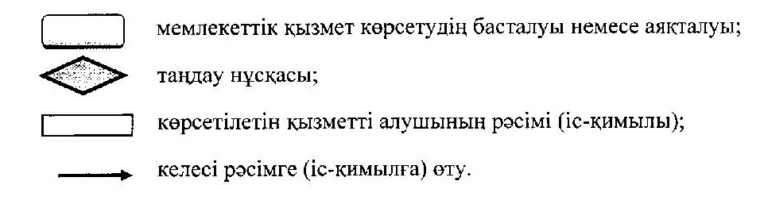  
 

Маңғыстау облысы әкімдігінің  
2014 жылғы 07 қазан  
№ 253 қаулысымен бекітілген  
 

**«Халықаралық  техникалық  байқау сертификатын беру» мемлекеттік көрсетілетін қызмет регламенті 1. Жалпы ережелер**

      1. «Халықаралық техникалық байқау сертификатын беру» мемлекеттік көрсетілетін қызметі (бұдан әрі – мемлекеттік көрсетілетін қызмет) «Маңғыстау облысының жолаушылар көлігі және автомобиль жолдары басқармасы»  мемлекеттік мекемесімен (бұдан әрі – көрсетілетін қызметті беруші) көрсетіледі.  
      Мемлекеттік көрсетілетін қызметті алуға өтініштерді қабылдау:   
      1) Қазақстан Республикасы Инвестициялар және даму министрлігінің «Халыққа қызмет көрсету орталығы» шаруашылық жүргізу құқығындағы республикалық мемлекеттік кәсіпорнының филиалдары (бұдан әрі – ХҚО);  
      2) «электрондық үкіметтің» веб–порталы (бұдан әрі – ЭҮП) арқылы жүзеге асырылады.  
      Мемлекеттік көрсетілетін қызмет нәтижесін беру ХҚО арқылы жүзеге асырылады.  
      2. Мемлекеттік көрсетілетін қызмет нысаны: электрондық (ішінара автоматтандырылған) және (немесе) қағаз түрінде.  
      3. Мемлекеттік қызметті көрсету нәтижесі – халықаралық техникалық байқау сертификаты (бұдан әрі – халықаралық сертификат) қағаз түрінде не мемлекеттік қызметті көрсету нәтижесін беруден бас тарту туралы жазбаша дәлелді жауап қағаз және (немесе) электрондық түрде.

**2. Мемлекеттік қызмет көрсету процесінде көрсетілетін қызметті берушінің құрылымдық бөлімшелерінің (қызметкерлерінің) іс-қимыл тәртібін сипаттау**

      4. Мемлекеттік көрсетілетін қызметті көрсету бойынша рәсімдерді (іс-қимылдарды) бастаудың негіздемесі болып көрсетілетін қызметті берушінің көрсетілетін қызметті алушының (не сенімхат бойынша оның өкілінің) Қазақстан Республикасы Үкіметінің 2014 жылғы 26 наурыздағы № 265 қаулысымен бекітілген «Халықаралық техникалық байқау сертификатын беру» мемлекеттік көрсетілетін қызмет стандартының (бұдан әрі – Стандарт) 9 – тармағында көрсетілген, мемлекеттік көрсетілетін қызметті көрсетуге қажет етілетін құжаттарды қабылдауы болып табылады.  
      5. Мемлекеттік көрсетілетін қызметті көрсету процесінің құрамына кіретін әрбір рәсімнің (іс-қимылдың) мазмұны:  
      1) құжаттардың көрсетілетін қызметті  берушінің кеңсесінде  тіркелуі;  
      2) құжаттарды көрсетілетін қызметті беруші басшысының қарауы;  
      3) құжаттарды көрсетілетін қызметті  берушінің бөлім басшысының қарауы;  
      4) құжаттарды көрсетілетін қызметті берушінің жауапты орындаушысының қарауы және мемлекеттік көрсетілетін қызмет нәтижесін рәсімдеуі;  
      5) көрсетілетін қызметті беруші басшысының мемлекеттік көрсетілетін қызметті көрсету нәтижесіне қол қоюы;  
      6) мемлекеттік көрсетілетін қызметтің көрсетілу нәтижесінің көрсетілетін қызметті алушыға жолдануы.

**3. Мемлекеттiк қызмет көрсету процесінде көрсетілетін қызметті берушінің құрылымдық бөлімшелерінің (қызметкерлерінің) өзара iс-қимыл тәртiбiнің сипаттамасы**

      6. Мемлекеттік көрсетілетін қызметті көрсету процесіне қатысатын, көрсетілетін қызметті берушінің құрылымдық бөлімшелерінің (қызметкерлерінің) тізбесі:  
      1) көрсетілетін қызметті беруші кеңсесінің қызметкері;  
      2) көрсетілетін қызметті берушінің басшысы;  
      3) көрсетілетін қызметті берушінің бөлім басшысы;  
      4) көрсетілетін қызметті берушінің жауапты орындаушысы;  
      7. Көрсетілетін қызметті берушінің құрылымдық бөлімшелері (қызметкерлері) арасындағы рәсімдердің (іс-қимылдардың) реттілігінің сипаттамасы:  
      1) көрсетілетін қызметті беруші кеңсесінің қызметкері құжаттарды  қабылдайды және журналда тіркейді, көрсетілетін қызметті беруші басшысының қарауына береді – 15 минут;  
      2) көрсетілетін қызметті берушінің басшысы көрсетілетін қызметті алушының құжаттарын қарайды және оларды көрсетілетін қызметті беруші бөлімінің басшысына жолдайды - 1 (бір) жұмыс күні;  
      3) көрсетілетін қызметті берушінің бөлім басшысы көрсетілетін қызметті алушының құжаттарын қарайды және оларды көрсетілетін қызметті берушінің жауапты орындаушысына орындауға береді - 1 (бір) жұмыс күні;  
      4) көрсетілетін қызметті берушінің жауапты орындаушысы көрсетілетін қызметті алушының құжаттарын қарайды, мемлекеттік  көрсетілетін қызметтің нәтижесін дайындайды және көрсетілетін қызметті берушінің  басшысына қол қоюға жолдайды – 2 (екі) жұмыс күні;  
      5) көрсетілетін қызметті берушінің басшысы мемлекеттік көрсетілетін қызметтің көрсетілу нәтижесіне қол қояды – 15 минут;  
      6) көрсетілетін қызметті  беруші кеңсесінің қызметкері ХҚО немесе ЭҮП көрсетілетін қызметтің көрсетілу нәтижесін  жолдайды – 15 минут.  
      8. Құрылымдық бөлімшелер (қызметкерлер) арасындағы рәсімдердің (іс–қимылдардың) реттілігін сипаттау осы «Халықаралық техникалық байқау сертификатын беру» мемлекеттік көрсетілетін қызметінің регламентіне (бұдан әрі - Регламент) 1-қосымшаға сәйкес блок–сызбамен сүйемелденеді.  
**4. Халыққа қызмет көрсету орталығымен және (немесе) өзге де көрсетілетін қызметті берушілермен өзара іс-қимыл тәртібін, сондай-ақ мемлекеттік қызмет көрсету процесінде ақпараттық жүйелерді пайдалану тәртібін сипаттау**

      9. Мемлекеттік көрсетілетін қызметті алу үшін көрсетілетін қызметті алушы не сенімхат бойынша оның өкілі Стандарттың 9 – тармағында көрсетілген қажет құжаттарды ХҚО ұсынады.  
      ХҚО қызметкері құжаттардың түпнұсқаларының дұрыстығын мемлекеттік органдардың мемлекеттік ақпараттық жүйелерімен ұсынылған мәліметтермен салыстырады, одан кейін түпнұсқаларын көрсетілетін қызметті алушыға қайтарады.  
      10. Көрсетілетін қызметті алушымен не сенімхат бойынша оның өкілімен барлық қажетті құжаттар ХҚО арқылы тапсырылған  кезде төмендегі мәліметтердің көрсетілуімен тиісті құжаттардың қабылданғандығы туралы қолхат беріледі:   
      құжатты қабылдау күні мен нөмірі;  
      сұрау салынған мемлекеттік көрсетілетін қызметтің атауы;  
      қоса берілген құжаттардың атауы мен саны;  
      мемлекеттік көрсетілетін қызметті алу күні (уақыты) мен құжаттарды беру орны;  
      құжаттарды қабылдаған жауапты тұлғаның тегі, аты, әкесінің аты;  
      көрсетілетін қызметті алушының тегі, аты, әкесінің аты (жеке тұлғалар үшін) немесе атауы (заңды тұлғалар үшін), қызметті алушының байланыс мәліметтері.  
      Көрсетілетін қызметті алушыға мемлекеттік қызметті көрсету нәтижесін беру мемлекеттік қызмет көрсету нәтижесін беру туралы хабарламаны алғаннан кейін, жеке өзі келгенде және жеке басын куәландыратын құжатты, тауарлық-материалдық құндылықтарды алуға арналған белгіленген нысандағы сенімхатты және «электрондық үкіметтің» төлем шлюзі (бұдан әрі - ЭҮТШ) арқылы төлем жасалған жағдайды қоспағанда төлем құжатын ұсынған кезде тиісті құжаттарды қабылдау туралы қолхаттың негізінде, онда көрсетілген мерзімде жүзеге асырылады.  
      11. Көрсетілетін қызметті алушы Стандарттың 9 – тармағында көзделген тізбеге сәйкес құжаттар топтамасын толық ұсынбаған жағдайда, ХҚО қызметкері өтінішті қабылдаудан бас тартады және Стандартқа 3-қосымшаға сәйкес құжаттарды қабылдаудан бас тарту туралы қолхат береді.  
      12. ХҚО жүгіну тәртібінің сипаттамасы осы Регламентке 2-қосымшаға сәйкес графикалық түрде келтірілген.  
      13. Мемлекеттік көрсетілетін қызметті алуға ЭҮП арқылы электрондық сұрау салу берілген кезде көрсетілетін қызметті алушының «жеке кабинетінде» мемлекеттік көрсетілетін қызметтің нәтижесін алатын күнін көрсете отырып, мемлекеттік қызметті көрсету үшін сұрау салудың қабылданғаны туралы мәртебе көрінеді.  
      ЭҮП арқылы мемлекеттік көрсетілетін қызметті алу үшін электрондық сұрау салу берген кезде көрсетілетін кызметті алушының ЭҮП «жеке кабинетіне» белгіленген мерзімде мемлекеттік қызметті көрсету нәтижесі жолданады.  
      14. ЭҮП арқылы мемлекеттік қызмет көрсету кезінде көрсетілетін қызметті беруші мен көрсетілетін қызметті алушы рәсімдерінің (іс-қимылдарының) реттілігі мен жүгіну тәртібін сипаттау:  
      1) көрсетілетін қызметті алушы ЭҮП тіркеуді көрсетілетін қызметті алушының компьютерінің интернет–браузерінде сақталатын, өзінің ЭЦҚ тіркеу куәлігінің көмегімен жүзеге асырады (ЭҮП тіркелмеген көрсетілетін қызметті алушылар үшін жүзеге асырылады);  
      2) 1 процесс – ЭЦҚ тіркеу куәлігін көрсетілетін қызметті алушының компьютерінің интернет–браузеріне бекіту, мемлекеттік көрсетілетін қызметті алу үшін ЭҮП көрсетілетін қызметті алушымен парольді енгізу (авторизация процесі) процесі;  
      3) 1 шарт – ЭҮП жеке сәйкестендіру нөмірі/бизнес-сәйкестендіру нөмірі (бұдан әрі – ЖСН/БСН) логині мен паролі арқылы тіркелген көрсетілетін қызметті алушы жөніндегі деректердің түпнұсқалығын тексеру;   
      4) 2 процесс – көрсетілетін қызметті алушының деректерінде орын алған бұзушылықтарға байланысты авторизациялаудан бас тарту туралы хабарламаны ЭҮП қалыптастыру;  
      5) 3 процесс – осы Регламентте көрсетілген «Е–лицензиялау» мемлекеттік деректер қорының ақпараттық жүйесіндегі (бұдан әрі –  «Е–лицензиялау» МДҚ АЖ) қызметті көрсетілетін қызметті алушының таңдауы, экранға мемлекеттік көрсетілетін қызметті көрсетуге сұрау салу үшін нысанды шығару және көрсетілетін қызметті алушымен нысанды оның құрылымы мен форматтық талаптарын ескере отырып, сұрау салу нысанына қажет құжаттарды электрондық түрде тіркей отырып толтыруы (деректерді енгізуі);  
      6) 4 процесс – ЭҮТШ  мемлекеттік көрсетілетін қызмет ақысын төлеу, содан кейін бұл ақпарат «Е–лицензиялау» МДҚ АЖ түседі;  
      7) 2 шарт – мемлекеттік көрсетілетін қызметт көрсету үшін төлеу фактісін «Е–лицензиялау» МДҚ АЖ тексеру;  
      8) 5 процесс – «Е–лицензиялау» МДБ АЖ мемлекеттік көрсетілетін қызметті көрсеткені үшін төлемнің жоқ болуына байланысты сұрау салынған көрсетілетін қызметтен бас тарту туралы хабарламаны қалыптастыру;  
      9) 6 процесс – сұрау салуды куәландыру (қол қою) үшін көрсетілетін қызметті алушының ЭЦҚ тіркеу куәлігін таңдауы;  
      10) 3 шарт – ЭЦҚ тіркеу куәлігінің әрекет ету мерзімін ЭҮП және тізімде кері шақырып алынған (күші жойылған) тіркеу куәліктерінің жоқ болуын, сондай-ақ ЭЦҚ тіркеу куәліктерінде көрсетілген ЖСН/БСН және салынған сұрауда көрсетілген ЖСН/БСН арасында сәйкестендіру деректерінің сәйкес келуін тексеру;  
      11) 7 процесс – көрсетілетін қызметті алушының ЭЦҚ түпнұсқалығының расталмауына байланысты сұрау салынған мемлекеттік көрсетілетін қызметтен бас тарту туралы хабарламаны қалыптастыру;  
      12) 8 процесс – мемлекеттік көрсетілетін қызметті көрсетуге салынған сұраудың толтырылған нысанын (енгізілген деректерді) көрсетілетін қызметті алушының ЭЦҚ арқылы куәландыруы (қол қоюы);  
      13) 9 процесс – «Е–лицензиялау» МДҚ АЖ электрондық құжатты (көрсетілетін қызметті алушының сұрау салуын) тіркеу және «Е–лицензиялау» МДҚ АЖ салынған сұрауды өңдеу;  
      14) 4 шарт – көрсетілетін қызметті берушімен көрсетілетін қызметті алушының біліктілік талаптарына және халықаралық сертификатты немесе халықаралық сертификаттың телнұсқасын беру үшін негіздемелерге сәйкестілігін тексеру;  
      15) 10 процесс – «Е – лицензиялау» МДҚ АЖ көрсетілетін қызметті алушының деректерінде орын алған бұзушылықтарға байланысты сұрау салынған мемлекеттік көрсетілетін қызметтен бас тарту туралы хабарламаны қалыптастыру;  
      16) 11 процесс – көрсетілетін қызметті алушымен ЭҮП қалыптастырылған (қағаз жүзіндегі халықаралық техникалық байқау сертификаты не болмаса қағаз және (немесе) электронды түрде мемлекеттік көрсетілетін қызметтен бас тарту туралы дәлелді жауап) көрсетілетін қызмет нәтижесін алу. Электрондық құжат көрсетілетін қызметті берушінің уәкілетті тұлғасының ЭЦҚ қолданумен қалыптасады.  
      15. ЭҮП арқылы мемлекеттік көрсетілетін қызмет көрсету кезінде ақпараттық жүйелердің функционалдық өзара іс-қимылының диаграммасы осы Регламентке 3-қосымшада көрсетілген.  
      16. Мемлекеттік қызмет көрсету процесінде рәсімдердің (іс-қимылдардың) ретін, көрсетілетін қызметті берушінің толық сипаттамасы құрылымдық бөлімшелерінің (қызметкерлерінің) өзара іс-қимылдарының, сонымен қатар өзге көрсетілген қызмет берушілермен және (немесе) ХҚО-мен өзара іс-қимыл тәртібінің және мемлекеттік қызмет көрсету процесінде ақпараттық жүйелерді қолдану тәртібінің сипаттамасы осы Регламентке 4-қосымшаға сәйкес мемлекеттік қызмет көрсетудің бизнес-процестерінің анықтамалығында көрсетіледі.

«Халықаралық  техникалық байқау сертификатын беру»  
мемлекеттік көрсетілетін қызмет регламентіне  
1-қосымша  
 

**Рәсімдердің (іс-қимылдардың) реттілігінің сипаттамасы**

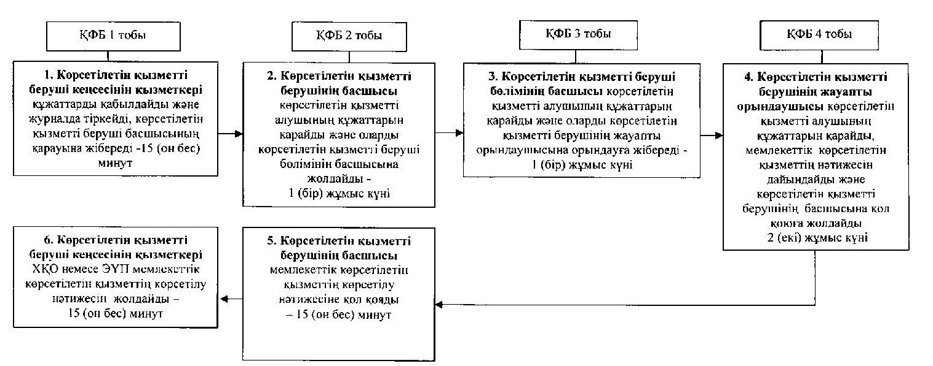  
 

      Ескертпе: аббревиатураларды ажыратып жазу:  
      ҚФБ – құрылымдық-функционалдық бірлік  
 

«Халықаралық  техникалық  байқау  
сертификатын беру» мемлекеттік  
көрсетілетін қызмет регламентіне  
2-қосымша  
 

**ХҚО хабарласу тәртібінің сипаттамасы**

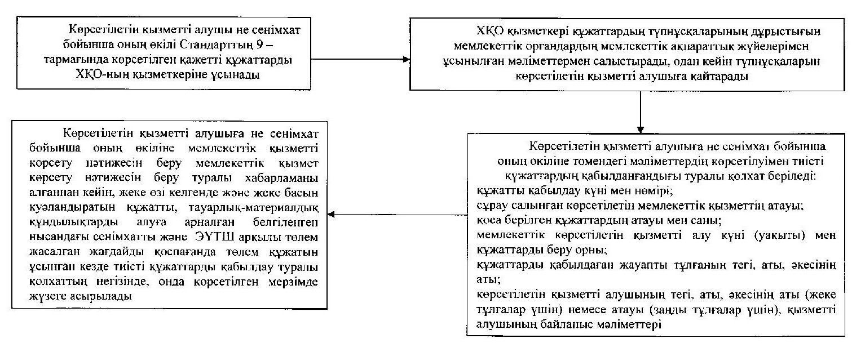  
 

«Халықаралық  техникалық  байқау  
сертификатын беру» мемлекеттік көрсетілетін  
қызмет регламентіне  
2-қосымша  
 

**Мемлекеттік көрсетілетін қызметті ЭҮП арқылы көрсеткен кездегі функционалдық өзара іс-қимыл диаграммасы**

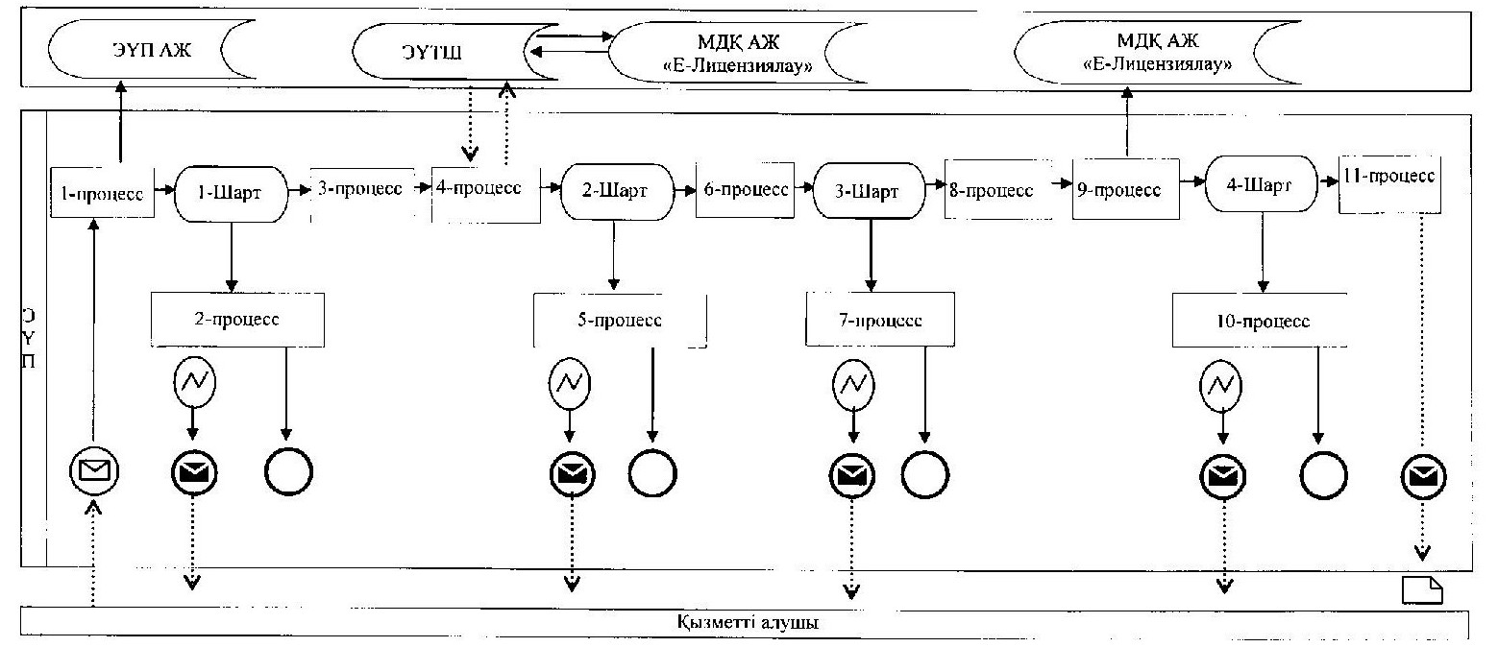

**Шартты белгілер:**

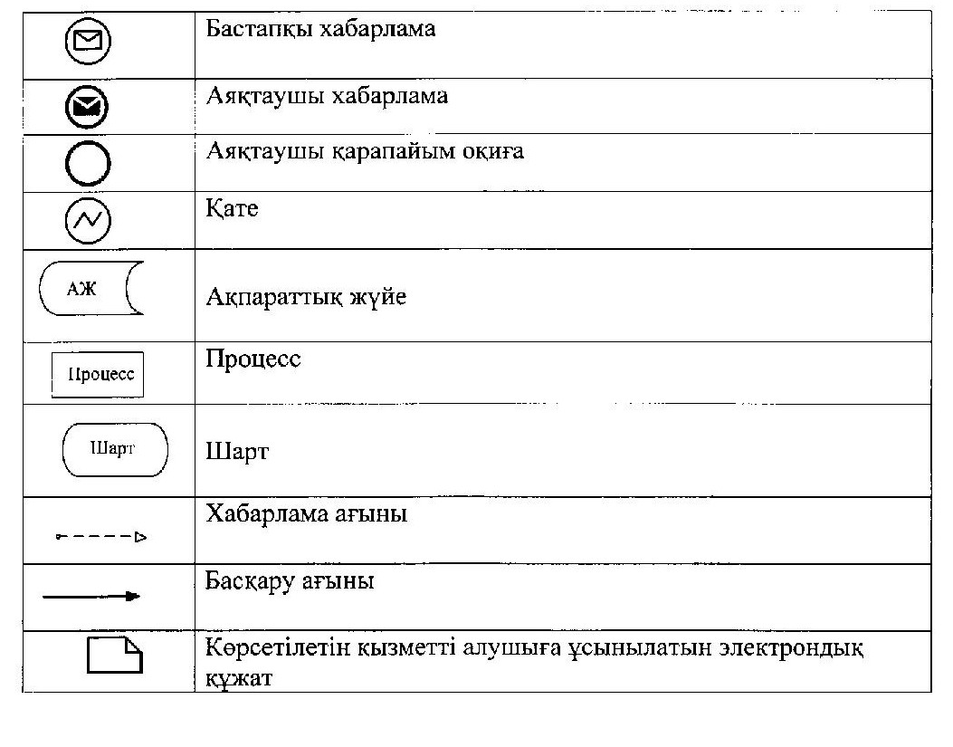

«Халықаралық  техникалық  байқау  
сертификатын беру» мемлекеттік  
көрсетілетін қызмет регламентіне  
4-қосымша  
 

**Мемлекеттік қызметін көрсетудің бизнес-процестерінің**   
**анықтамалығы**

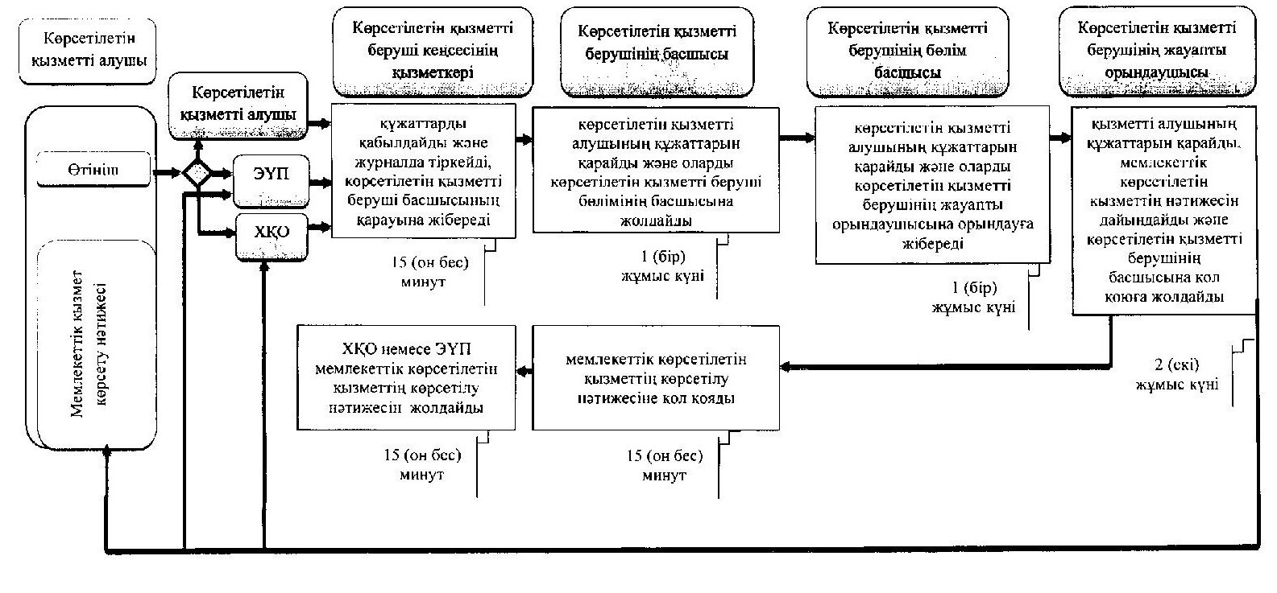

**Шартты белгілер:**

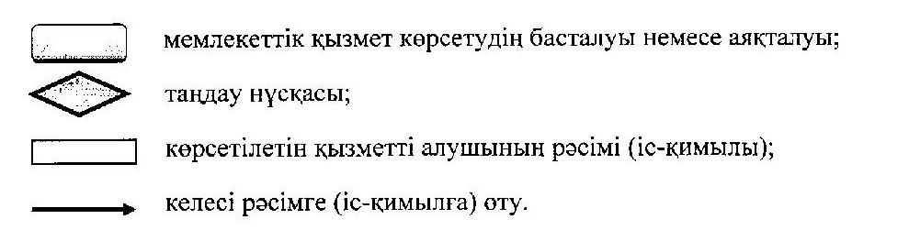

© 2012. Қазақстан Республикасы Әділет министрлігінің «Қазақстан Республикасының Заңнама және құқықтық ақпарат институты» ШЖҚ РМК